**Age of Form IV**

HF07

*Formális módszerek házi feladat*

*Rittgasszer Ákos*

*Z8WK8D*

A kiadott feladatot önállóan, meg nem engedett segédeszköz nélkül oldottam meg!

# Összefoglaló

A feladatom az Age of Empires IV valós idejű stratégiai játék templomokkal és relikviákkal kapcsolatos pénzszerzési módszer modellezése volt. A feladat további érdekessége, hogy a kiadott játékban jelen volt egy exploit, aminek segítségével végtelen pénzhez lehetett jutni. Ennek a modellezése is része volt a feladatnak, valamint egy megoldás a problémára.

# Modellről általánosan

A modellt három különböző részre bontottam. Ezek a szerzetes(*priest*), rom(*ruin*) és templom(*temple*). A részek között létrehoztam három csatornát. Ezek a csatornák a *get*, *put* és *collect*. A *get* a templomból relikvia kiszedésére vonatkozik, *put* a relikviák templomba rakására, míg a *collect* a relikviák romokból való összegyűjtésére.

Definiáltam három szám értéket amik a papok, templomok és romok számát jelölik, ezekhez tartoznak a megadott tartományban index típusok is. A verifikáció során vizsgálni kell az aktuálisan létező relikviák számát. Ennek oka, hogy az exploit ezek számát módosítja nem megfelelően.

A globálisan összesen létező relikviák számát minden eltávolító (szerzetestől, romtól, templomtól) eseménynél csökkentjük és minden hozzáadásnál (szerzeteshez, templomba) növeljük. Itt azt az elvet követem, hogy azok a relikviák amik ki lettek véve valahonnan, de még nem lettek hozzáadva máshova, nem léteznek. Ennek oka, hogy ilyenkor a modell szempontjából értelmezhetetlen helyen vannak.

# Rom modellje

A rom modellje két állapotból áll. Az egyik, kezdő állapot(*Full*), amikor a romban pontosan egy relikvia található. Ebből az állapotból abban az esetben lehet átjutni a másik állapotba(*Empty*), ha a *collect* csatorna aktív (illetve a relikviák száma 1, de ez egy mindig teljesülő feltétel). Ekkor lefut a *collectRelic* függvény, ez beállítja a romban levő relikviák számát 0-ra, illetve csökkenti a globálisan létező relikviákat.

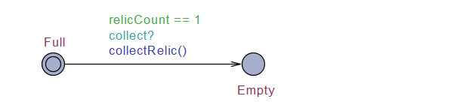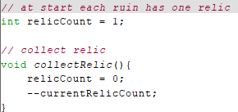

A romok ha kiürültek akkor nem lehet újra feltölteni őket, ezért a második állapotból nem vezet út más állapotba.

# Szerzetes modellje

A szerzetesek modelljében három állapot van. Ezek azt jelölik, hogy a szerzetes éppen hol tartózkodik. Ez lehet romnál(*atRuin*), templomnál(*atTemple*) vagy valahol máshol(*Idle*). Ez az utóbbi az automata kezdő állapota. Az állapotok között mindegyikből mindegyikbe van átmenet. Az átmenetek véletlenszerűen, feltétel nélkül történhetnek és nincsen számunkra érdekes következményük.

Ha templomnál van a szerzetes, akkor fel tud venni és le tud rakni relikviát. Felvétel esetén az a feltétel, hogy ne legyen nála relikvia. Amennyiben ez teljesül akkor aktiválja a *get* csatornát és lefut a *getRelic* függvény. Ez az átmenet nem változtatja meg az aktuális állapotot. Másik lehetősége a szerzetesnek egy romnál, hogy lerak relikviát. Ez úgy lehetséges, ha van nála egy relikvia. Ekkor aktiválódik a *put* csatorna és meghívódik a *putRelic* függvény. Ez az átmenet sem változtatja meg az aktuális állapotot.

Ha romnál van a szerzetes, akkor fel tud venni relikviát. Felvétel esetén az a feltétel, hogy ne legyen nála relikvia. Amennyiben ez teljesül akkor aktiválja a *collect* csatornát és lefut a *collectRelic* függvény. Ez az átmenet nem változtatja meg az aktuális állapotot.

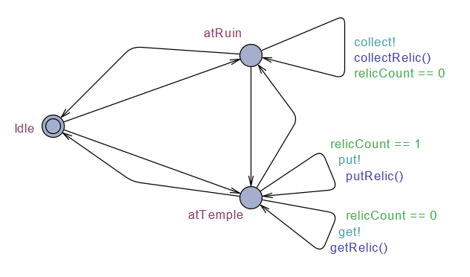

A *collectRelic* függvény növeli a szerzetesnél levő relikviák számát és a globálisan létező relikviák számát is.

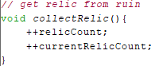

A *getRelic* függvény növeli a szerzetesnél levő relikviák számát és a globálisan létező relikviák számát is. Míg a *putRelic* függvény csökkenti azokat.

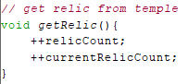 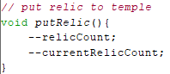

# Templom modellje

A templom modellje három állapotból áll. Ezek az építés alatt(*building*), a normál(*normal*) és a lerombolt(*demolished*). Egy templom kiindulási állapota az építés alatt. Innen bármikor átkerülhet normal állapotba. Normál állapotban lehet használni a templomot. Normál állapotból bármikor átkerülhet lerombolt állapotban.

A templom használata során mindig normál állapotban van. A modellezendő használat, a relikviák behelyezése és kivétele. A templomokban lehet relikviákat tárolni. Kezdetben a építést követően 0 relikvia van, a templomokban legfeljebb 20 relikvia lehet, a maximális számot a *maxRelicCount* változó tárolja. Ha egy templom lerombolódik, akkor elveszik a tartalma és nem lehet újraépíteni, ezért a lerombolt állapotból nem vezet út másik állapotba. Lerombolódás esetén a *demolish* függvény hívódik. A templom folyamatosan tárolja a benne aktuálisan lévő relikviák számát, ez az érték nem lehet kisebb mint nulla.

Normál állapotban lehetséges relikviát betenni és kivenni a templomból. Betétel feltétele, hogy legyen még hely, vagyis a bent levő relikviák száma kisebb a maximális kapacitásnál. Betétel a *put* csatorna aktiválásakor történhet és következménye, hogy meghívjuk a *putRelic* függvényt. Kivétel feltétele, hogy legyen relikvia a templomban. Kivétel a *get* csatorna aktiválásakor történhet és következménye a *getRelic* függvény hívása.

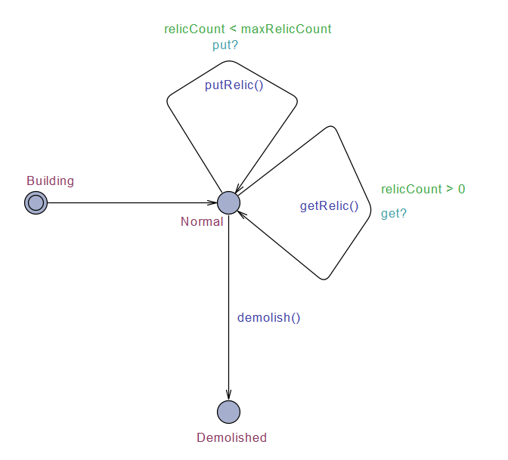

A *getRelic* és *putRelic* függvények hajtják végre a templomban lévő relikviák számának módosítását, valamint módosítják a globálisan létező relikviák számát is. A kivételnél csökken a templomban lévők száma és csökken a globálisan létezők száma is, míg a berakásnál mindkettő növekszik.

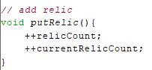 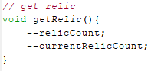

A *demolish* függvény lecsökkenti a templomban levő relikviák számát nullára és a megsemmisüléskor a templomban lévő relikviák számával csökkenti a globálisan létező relikviák számát.

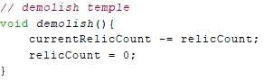

Verifikáció

A verifikációs részben két feladatra kellett válaszolnom. Az első esetben azt a modellt kellett vizsgálnom, amelyikben megfigyelhető volt az exploit. A másik esetben erre kellett egy javítást javasolnom, majd újra futtatni az ellenőrzéseket. A tesztelésnél 5 szerzetest, 2 romot és 1 templomot használtam.

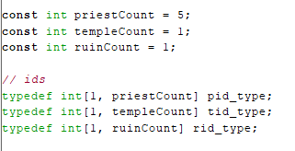

## Hibás modell

Meg kellett mutatnom, hogy előfordulhat, hogy a relikviák száma magasabb, mint a romok száma, valamint akár negatív is lehet. Ezt két állításra osztottam.

Az első, miszerint a modellben előfordulhat, hogy a relikviák száma magasabb mint a romok száma így írtam fel:

*E<> currentRelicCount > ruinCount*

Ezt futtatva azt az eredményt kaptam, hogy ilyen lehetséges.

A második állítás, hogy a relikviák száma lehet negatív. Ezt így í§tam fel:

*E<> currentRelicCount < 0*

Ezt futtatva azt kaptam, hogy ilyen nem lehetséges. Ha belegondolunk, ez azért van így mert, az exploitnak köszönhetően lehetséges, hogy növekedjen a relikviák száma. Ezt az első ellenőrzés igazolta is. Ekkor több szerzetes egyszerre vesz ki a templomból relikviát. A relikviák száma ilyenkor eggyel csökken (kikerül a templomból), majd a papok számával nő, vagyis összességében több vagy ugyanannyi relikvia lesz. Abban az esetben ha több pap akar egyszerre relikviát rakni a templomba, akkor tud csökkenni a relikviák száma. Azonban mindig egy legalább bekerül a templomba, vagyis 1 alá nem mehet a relikviák száma. Illetve még úgy csökkenhet a relikviák száma, ha a templomok lerombolásával megszűnnek létezni a relikviák, de nulla alá így sem csökkenhet.



## Javított modell

Az eredeti modellben az exploit előfordulásának érdekében broadcast csatornákat használtam.

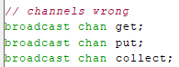

Ezeknél nincs megoldva a konkurens adatelérés problémája. Azonban, ha lecseréltem ezeket sima csatornákra, akkor megoldottá vált a probléma.

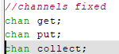

Ebben az esetben a csatornát aktiváló és az aktiválásra váró átmenetek kölcsönösen várnak egymásra. Emiatt nem fordulhat elő, hogy egyszerre több aktiválódás csak egy átmenetet eredményez.

A javulást láthatjuk az előbb megfogalmazott kifejezések futtatásánál is.

